Idrætspsykologi og teamudvikling i Ultimate 1 – Motivation og målsætning

- Færdiggør følgende sætninger – Bruges til senere
  - Jeg går i gymnasiet fordi …
  - Jeg har valgt idræt B fordi …
  - Jeg laver aflevering i dansk fordi …
  - Jeg dyrker idræt i min fritid fordi …
  - Jeg løber en tur fordi …

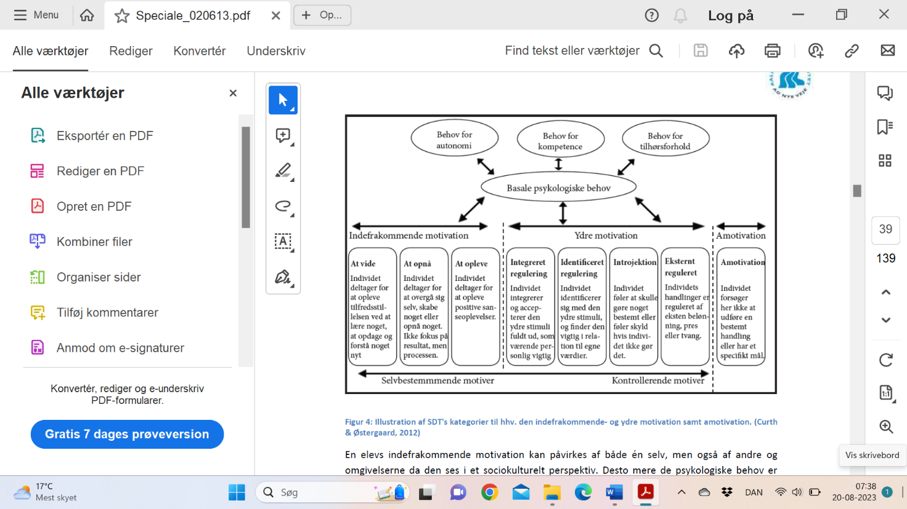
- Motivation
  - Indre vs. Ydre motivation
  - Rangorden (Se SDT-model)
  - Kig på jeres sætninger fra før. Hvilke former for motivation er de forskellige udsagn et udtryk for?

- Læs artiklen: 10 tips: Sådan forbedrer du din motivation, hvis du virkelig hader at motionere.
  - Læs de 10 tips igennem på følgende link: https://videnskab.dk/krop-sundhed/10-tips-saadan-forbedrer-du-din-motivation-hvis-du-virkelig-hader-at-motionere/
  - Hvilke tips taler til hhv. den indre og ydre motivation
  - På baggrund af ovenstående, tror I så disse 10 råd er tilstrækkelige for at sikre en varig ændring i folks lyst til at motionere
- Læs s. 141-148 i idrætsbogen, og svar på nedenstående spørgsmål
  - Hvad vil det sige at være konkurrenceorienteret?
  - Hvad vil det sige at være opgaveorienteret?
  - Hvad karakteriserer hhv. persontype 1, 2 og 3 – og vurdér hvilken form for motivation de hver især er domineret af.
  - Hvad er hhv. resultatmål, præstationsmål og procesmål? – og vurdér hvilken form for motivation de hver især er domineret af.
  - Hvilke krav er der til mål – Prøv at formulere et mål for den næste praktiske lektion i ultimate

